项目编号 | XUPTTMS.2017.EPMS；
文档编号 | XUPTTMS.2017.WORD；
密 级 | 内部保密


项目名称
软件设计说明

版本：V1.0

团队成员：
学号 | 姓名 | 角色
04153171 | 李玫颖 | 组长
04153165 | 王子怡 | 组员
04153163 | 王观 | 组员
04153167 | 杨晓华 | 组员
04153168 | 郭文英 | 组员
04153169 | 姚培娟 | 组员
软件五班TOZ软件公司
二○一七年六月

拟 制：

审 核：

标准化：

会 签：

批 准：

文档修改记录

版本号 | 修改内容描述 | 修改人 | 日期 | 备注

目 录
1. 引言 1
1.1 编写目的 1
1.2 项目概述 1
1.3 术语定义 1
1.4 缩写说明 1
1.5 引用文档 1
2. 软件设计决策 2
2.1 设计目标 2
2.2 设计原则 2
2.3 设计约束 3
2.3.1 遵循标准 3
2.3.2 运行环境 3
2.3.3 开发环境及工具 3
2.3.4 技术限制 4
2.3.5 其他 4
3. 逻辑架构设计 4
3.1 设计决策 4
3.2 软件单元 5
3.2.1 界面层 5
3.2.2 业务逻辑层 7
3.3 处理流程 8
3.3.1 演出厅用例 8
3.3.2 演出计划用例 8
4. 人机界面设计 9
5. 数据存储设计 10
5.1 内部数据结构 10
5.2 数据库 10
5.2.1 数据库设计 11
5.2.2 数据表定义 11
5.3 数据文件 13
6. 详细设计 14
6.1 演出计划 14
6.1.1 功能描述 14
6.1.2 处理流程 14
6.1.3 内部数据 14
6.1.4 异常与错误处理 15
6.1.5 测试要点 15
6.2 演出厅 Studio 16
6.2.1 功能描述 16
6.2.2 处理流程 16
6.2.3 内部数据 17
6.2.4 异常与错误处理 18
6.2.5 测试要点 18
7. 开发架构设计 19
7.1 工程结构 19
7.2 源代码文件 19
7.3 系统组件 19
8. 物理架构设计 19
8.1 网络环境 19
8.2 部署方案 20

“云影剧院票务管理系统”软件设计说明

引言

编写目的
本文档用于说明云影剧院票务管理系统软件体系结构设计、接口设计和软件单元详细设计，是云影剧院票务管理系统软件实现的基础。本文的预期读者包括：
- 开发人员
- 测试人员
- 项目管理人员
- ……

项目概述
- 项目名称：云影剧院票务管理系统软件；
- 项目编号：XUPTTMS.2017.EPMS；
- 投 资 方：诺瓦科技有限公司 ；
- 用 户：一号主角影视城 ；
- 开 发 方：TOZ软件公司；

术语定义
无

缩写说明
无

引用文档
无

软件设计决策

设计目标
- 本系统为电影院的管理系统；
- 本系统能及时为用户提供影院售票的功能，以及影院信息的管理，剧目，演出计划，演出厅，座位等管理要求，同时也提高了剧院管理者的工作效率。
- 用户可以通过登录该系统查看近期上映的影片，进行售票。
- 系统管理员可以对影片，剧目，演出计划，演出厅，座位，以及用户信息等进行管理，从而大大方便了电影院的工作。

设计原则
描述为实现上述目标，在设计软件过程中遵循的一般原则。

- 低耦合，高内聚，在软件软件系统中，一个模块设计得好不好的最主要、最重要的标志，就是该模块在多大程度上将自己的内部数据和其他与实现有关的细节隐藏起来。一个设计得好的模块可以将它所有的实现细节隐藏起来，彻底地将提供给外界的API和自己的实现分隔开来。这样一来，模块与模块之间就可以仅仅通过彼此的API相互通信，而不理会模块内部的工作细节。
- 开闭原则 ：
一个软件实体应该对扩展开放，对修改关闭。 在设计一个模块的时候，就当使这个模块可以在不被修改的前提下被扩展。换言之，就当可以在不必修改源代码的情况下改变这个模块的行为。
- 接口隔离原则 ：
应当为客户端提供尽可能小的单独接口，而不要提供大的总接口。也即是使用多个专门的接口比使用单一的总接口要好。
- 合成/聚合复用原则：
要尽量使用合成/聚合，而不是继承关系达到复用的目的，合成/聚合原则要求我们首先考虑合成/聚合关系，里氏代换原则要求在使用继承时，必须确定这个继承关系符合一定的条件（继承是用来封装变化的；任何基类可以出现的地方，子类一定可以出现。

设计约束

遵循标准
- 需求约束：体系结构设计人员从需求文档（如《用户需求说明书》和《软件需求规格说明书》）中提取需求约束,它应包括软件需求规约的目的、范围、定义、首字母缩写词、缩略语、参考资料和概述。
- 隐含约束：有一些假设或依赖并没有在需求文档中明确指出，但可能会对系统设计产生影响，设计人员应当尽可能地在此处说明。例如对计算机技能的一些假设或依赖，对支撑本系统的软件硬件的假设或依赖等。

运行环境
CPU | 英特尔 酷睿i3 4代系列 Intel 酷睿i3 4010U Intel 酷睿i3 4010U
内存 | 4GB（4GB×1）
系统 | Window8 window10
运行软件 | Eclipse

开发环境及工具
电脑系统：Windows8 / Windows10
开发工具：Eclipse
数据库：SQL Server 2008;

技术限制
目前只能在Eclipse上运行，内存需求量比较大，系统目前只支持Win8，win10,可移植性，健壮性较差。
数据库的安全性较差，数据没有加密存储，任何人都可以访问数据库的信息，信息不安全。

其他
界面设计考虑到用户的使用，添加了两种选择方式有下拉列表形式，还有按钮的形式。

逻辑架构设计

设计决策

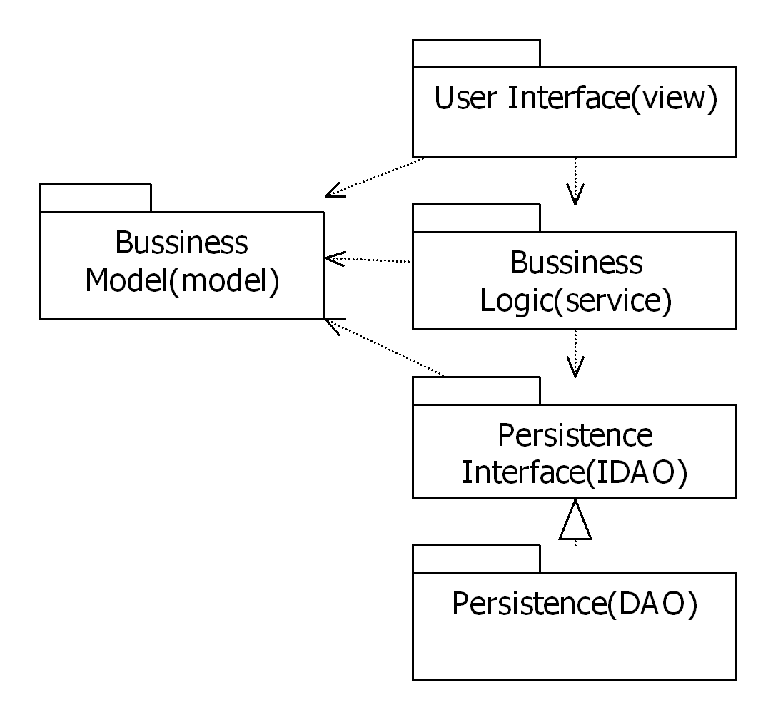
3.1.1 云影剧院票务管理系统软件逻辑架构

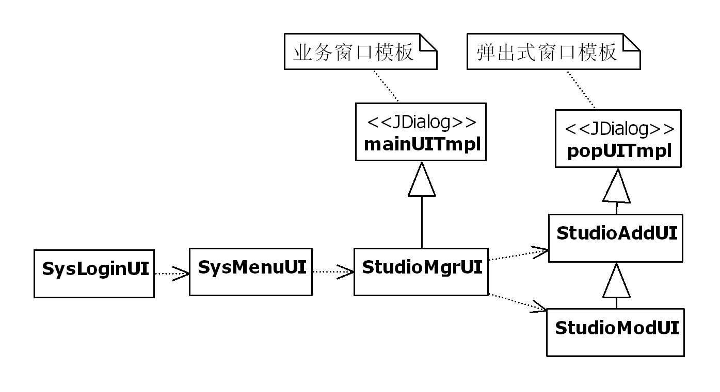
3.1.2 软件单元构成

软件单元

界面层
界面层的软件单元构成如图 1所示，软件单元的说明见表 1。
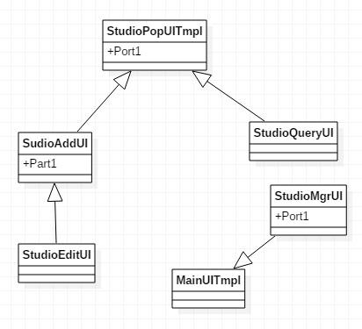
图 1.1 界面层类图

表 1.1 界面层软件单元构成
序号 | 软件单元标识符 | 软件单元(类)名称 | 功能说明 | 备注
 | SU_UI_01 | StudioMgrUI | 演出厅主界面
 | SU_UI_02 | StudioAddUI | 添加演出厅界面
3 | SU_UI_03 | StudioEditUI | 修改演出厅界面
4 | SU_UI_ 04 | StudioQueryUI | 查找演出厅界面

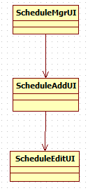
图 2.2界面层类图

表 2.2 界面层软件单元构成
序号 | 软件单元标识符 | 软件单元(类)名称 | 功能说明 | 备注
 | SU_UI_01 | ScheduleMgrUI | 演出计划主界面
 | SU_UI_02 | ScheduleEditUI | 演出计划修改
3 | SU_UI_01 | ScheduleAddUI | 演出计划删除

业务逻辑层
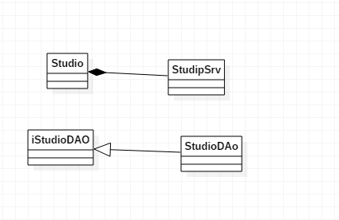

处理流程

演出厅用例
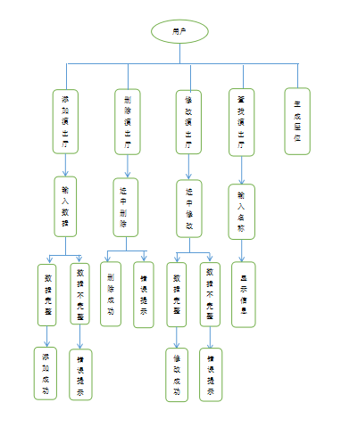
图 3.3.1.1 演出厅用例处理流程

演出计划用例

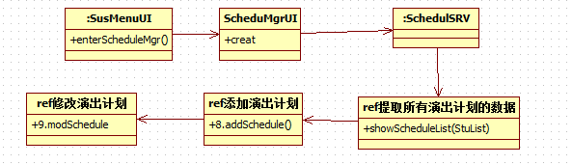

图3.3.2.1管理演出计划
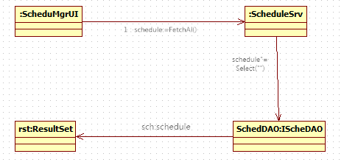
图3.3.2.2 演出计划管理——提取所有

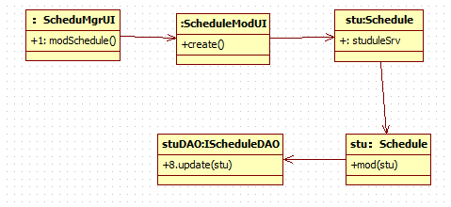

图3.3.2.3 演出计划修改

人机界面设计
（1）简单明了原则：用户的操作要尽可能以最直接最形象最易于理解的方式呈现在用户面前。对操作接口，直接点击高于右键操作，文字表示高于图标示意，尽可能的符合用户对类似系统的识别习惯。
（2）方便使用原则：符合用户习惯为方便使用的第一原则。其它还包括，实现目标功能的最少操作数原则，鼠标最短距离移动原则等。
（3）用户导向原则：为了方便用户尽快熟悉系统，简化操作，应该尽可能的提供向导性质的操作流程。
（4）实时帮助原则：用户需要能随时响应问题的用户帮助。
（5）提供高级自定义功能：为熟悉计算机及软件系统的高级用户设置自定义功能，可以对已经确定的常规操作以及系统的方方面面进行符合自身习惯的自定义设置。包括常规操作、界面排版、界面样式等种种自定义。
（6）界面色彩要求：计算机屏幕的发光成像和普通视觉成像有很大的不同，应该注意这种差别作出恰当的色彩搭配。对于需用户长时间使用的系统，应当使用户在较长时间使用后不至于过于感到视觉疲劳为宜。例如轻松的淡彩为主配色，灰色系为主配色等等。切忌色彩过多，花哨艳丽，严重妨碍用户视觉交互。
（7）界面平面版式要求：系统样式排版整齐划一，尽可能划分不同的功能区域于固定位置，方便用户导航使用；排版不宜过于密集，避免产生疲劳感。
界面布局方案：
- 分为上中下的结构，和列表模式相结合的方式来设计界面的，方便用户的使用，用户体验好。
- 弹出框的设计，使界面的排版能够很好的布局。
- 页面元素：使用统一的图片背景，以及图标，体现设计的严谨。
- 除了这些元素之外，字体，文字的语气等细节也都对用户体验起着非常重要的作用。其中字体包括字型、字号、字体与背景的颜色对比等。

数据存储设计

内部数据结构
数据字典采用了数据结构中的树。

数据库

数据库设计

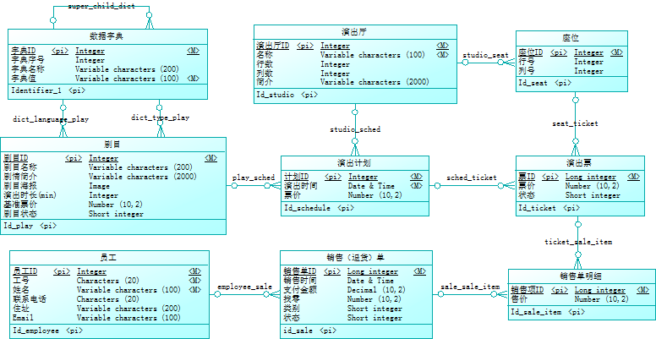

数据表定义
本小节给出每个表的详细定义，包含每个表的字段构成和必要字段的说明。

员工信息表 employee
字段名 | 类型 | 大小 | 说明
emp_id | Int |  | 员工Id
emp_no | char | 20 | 工号
emp_name | varchar | 100 | 姓名
emp_tel_num | char | 20 | 联系电话
emp_addr | varchar | 200 | 住址
emp_email | vrchar | 100 | Email

剧目表 play
字段名 | 类型 | 大小 | 说明
play_id | int |  | 剧目ID
play_type_id | int |  | 剧目类型ID
play_lang_id | int |  | 剧目语言ID
play_name | varchar |  | 名称
play_introduction | varchar | 200 | 简介
play_image | image | 2000 | 海报
play_length | int |  | 演出时常
play_ticket_price | Numeric(10,2) |  | 基准票价
play_stat | smallint |  | 剧目状态

销售单明细 sale_item
字段名 | 类型 | 大小 | 说明
sale_item_id | bigint |  | 销售想ID
ticket_id | bigint |  | 票ID
sale_ID | bigint |  | 销售单ID
sale_item_price | numeric(10,2） |  | 票价

演出计划 schedule
字段名 | 类型 | 大小 | 说明
sched_id | int |  | 计划ID
studio_id | int |  | 演出厅ID
play_id | int |  | 剧目ID
sched_time | datetime |  | 演出时间
sched_ticket_price | numeric(10,2) |  | 票价
座位 seat
字段名 | 类型 | 大小 | 说明
seat_id | int |  | 座位ID
studio_id | int |  | 演出厅ID
seat_row | int |  | 行数
seat_column | int |  | 列数

演出厅 studio
字段名 | 类型 | 大小 | 说明
studio_id | int |  | 演出厅ID
studio_name | varchar | 100 | 演出厅名称
studio_row_count | int |  | 演出厅行数
studio_col_count | int |  | 演出厅列数
studio_introduction | varchar | 2000 | 演出厅简介

演出票 ticket
字段名 | 类型 | 大小 | 说明
ticket_id | bigint |  | 票ID
seat_id | int |  | 座位ID
sched_id | int |  | 计划ID
ticket_price | numeric(10,2) |  | 票价
ticket_status | smallint |  | 票状态
ticket_lock_time | datetime

数据文件
create database ttms
on (
name=ttms_Data,
filename='e:\sql_data\ttms_Data.mdf',
size=10,
maxsize=50,
filegrowth=10%
)
log on
(
name=ttms_Log,
filename='e:\sql_data\ttms_Log.ldf',
size=5,
maxsize=15,
filegrowth=10%
)

详细设计

演出计划

功能描述
演出计划管理：
功能：对演出计划的修改，添加，删除，批量生成票；
作用：在存在了剧目，和演出厅之后，生成演出计划，对于相对应的电影进行时间的安排。

处理流程
- 在数据库中先存在演出计划表，演出厅表，座位表，剧目表，并插入几条数据，方便操作。
- 由登录界面进入管理员操作的主界面，直接进入演出计划管理，对演出计划进行添加，修改，删除，可以选择一条数据，点击生成票的按钮，批量生成该剧目在规定时间内的全部票。

内部数据

sched_id | int | 演出计划ID | identity
studio_id | int | 演出厅ID | null
play_id | int | 剧目ID | null
sched_time | datetime | 演出时间 | not null
sched_ticket_price | numeric | 演出票价 | null

异常与错误处理
对于当前类可能的出错原因和处理机制做必要的说明。

传统的处理异常的办法是，函数返回一个特殊的结果来表示出现异常，调用该函数的程序负责检查并分析函数返回的结果。随着系统规模的不断扩大，这种错误处理已经成为创建大型可维护程序的障碍了。于是在一些计算机语言中出现了异常处理机制，Java则在C++基础上建立了新的异常处理机制。
在Java中，每个异常被看成一个对象。当一个方法出现异常后便抛出一个异常对象，该对象中包含系统问题、故障及未按规定执行的动作的相关信息，调用这个对象的方法可以捕获到这个异常并处理或抛出异常。

测试要点
对于当前类需要测试验证的内容和方法做必要的说明。
（1）测试工作包括功能性测试、结构化测试、利用代码复杂性分析风险和模型化测试.
（2）插入，删除，修改功能的测试，以及座位生成时，是否会出现异常。
（3）测试方法 ：单元测试→集成测试→系统测试，其中每个阶段还有回归测试等，
（4）单元测试：针对每个单元的测试， 以确保每个模块能正常工作为目标。
单元测试针对每个程序的模块，主要测试5个方面的问题：
——模块接口、局部数据结构、边界条件、独立的路径和错误处理。
(5) 集成测试：对已测试过的模块进行组装，进行集成测试。目的在于检验与软件设计；
集成测试主要考虑以下内容：
● 在把各个模块连接起来时，穿越模块接口的数据是否会丢失？  各个子功能组合起来，能否达到预期要求的父功能。
● 一个模块的功能功能是否会对另一个模块的功能产生不利影响。  全局数据结构是否有问题，会不会被异常修改？
● 单个模块的误差积累起来，是否会放大，从而达到不可接受的程度？

演出厅 Studio

功能描述

处理流程

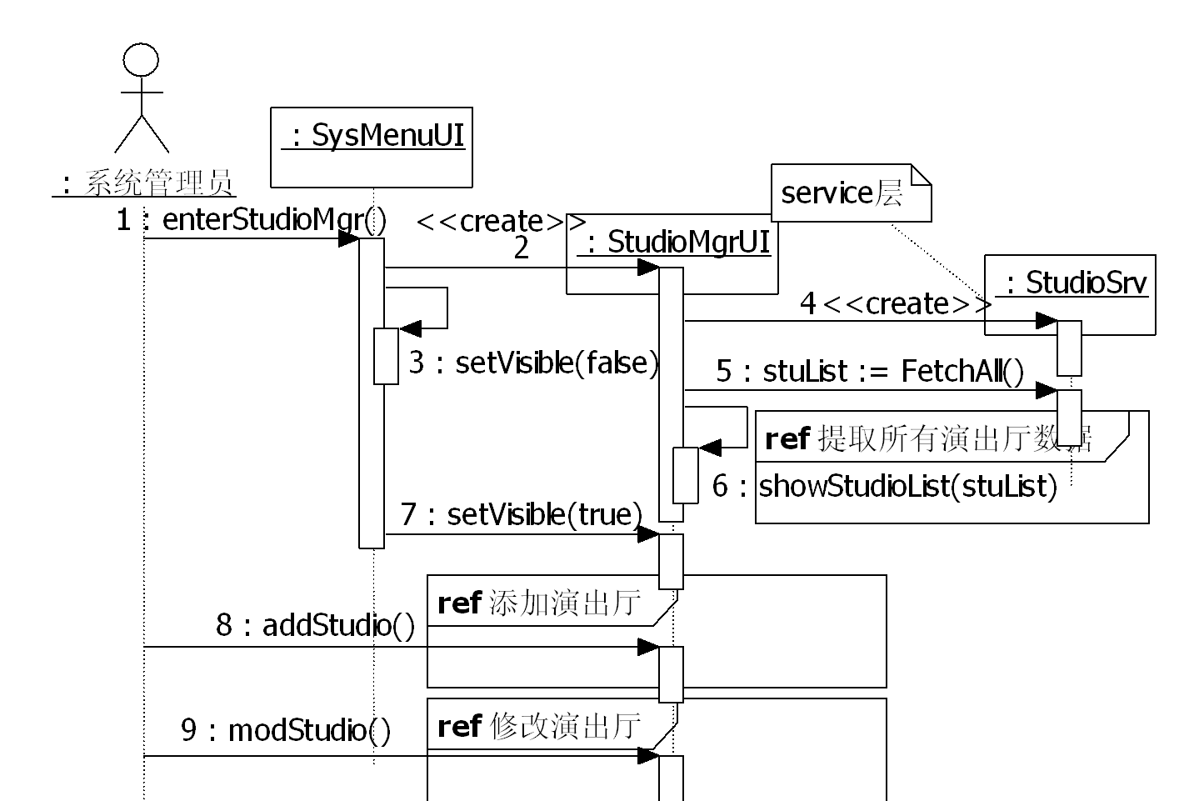

6.2.1 演出厅管理

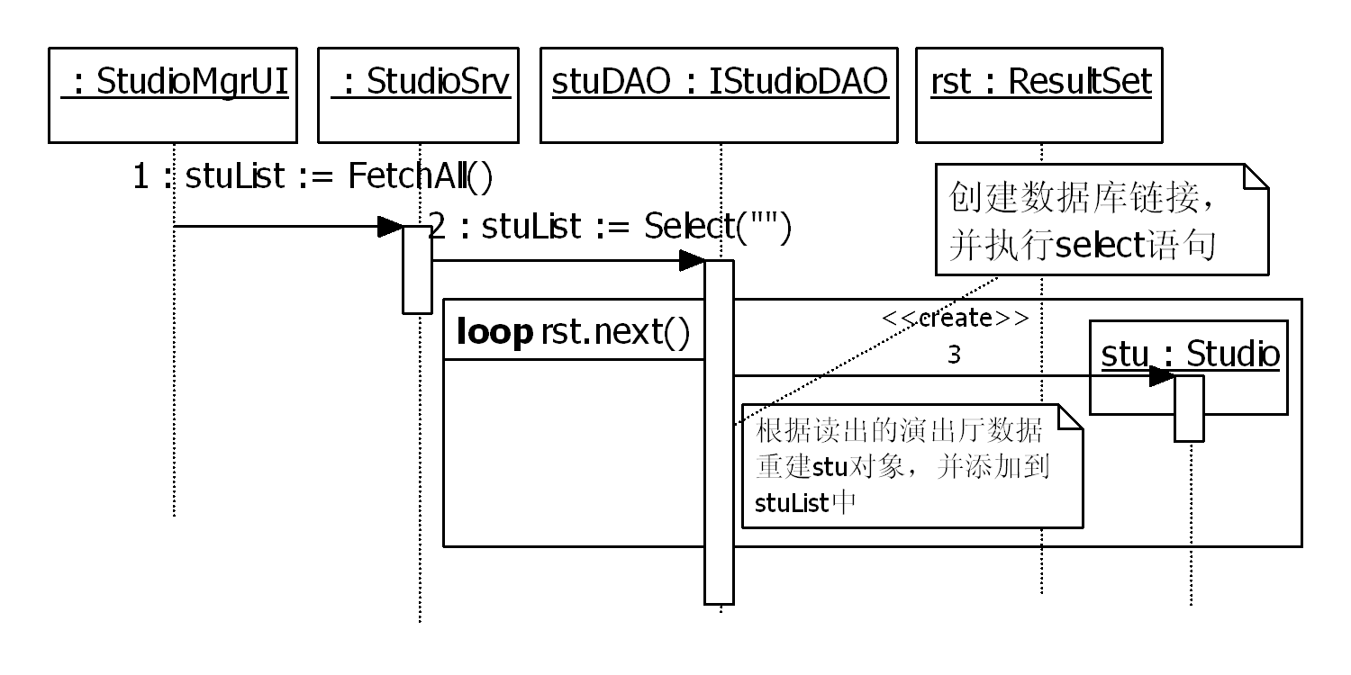

6.2.2 处理流程设计——管理演出厅：提取所有

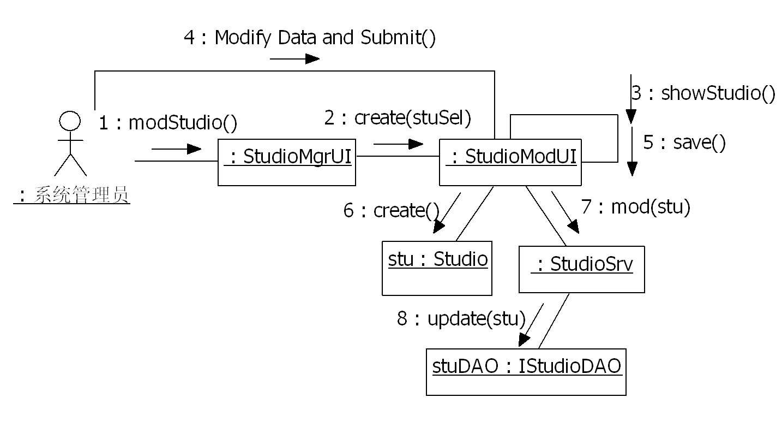

6.2.3 管理演出厅：修改

内部数据
private int id=0; //演出厅ID，作为演出厅的唯一标识，
private String name="" ;//演出厅名称，
private int rowCount=0;//演出厅的行数
private int colCount=0;//演出厅的列数
private String introduction=""; //演出厅的简介

异常与错误处理
1 出错信息
- 外界环境不满足基本运行要求时，软件应给出出错提示，并指导用户恢复。
- 外界环境不满足基本运行要求时，软件应给出出错提示，并指导用户恢复。
- 当出入异常时，本系统将自动关闭。
- 数据源名称或者路径设置不正确会造成系统运行异常并自动退出系统。
- 增加演出厅，当数据不完整或者数据类型不正确时，系统应弹出提示并退出该页面；在查询演出厅时，当输入演出厅名称存在并且类型正确时，应进入修改页面，否则，将弹出提示窗。
2 补救措施
1) 后备技术说明准备采用的后备技术，当原始数据一旦丢失时启用副本建立和启动的技术。
2) 恢复及再启动技术说明将使用的恢复再启动技术，使软件从故障点恢复执行或使软件从头开始重新运行的方法

测试要点
增加演出厅功能：
只有当输入所增减加的数据类型及个数符合数据库中Studio表的约束性时，可以增添成功，并跳转到增加后的演出厅的主页面。
测试时，输入不符合Studio表的约束性的数据，或者输入数据不完整时，检查是否会弹出相应错误提示窗口；再输入框中输入正确数据，点击确定按钮后，查看主页面的列表中是否存在新插入的数据。
修改和删除演出厅功能：
点击主页面中要进行修改或者删除的演出厅，点击相应功能按钮之后，会触发相应的action，结果会通过主页面的列表直观的显示出来。
搜索演出厅功能：
在搜索框中输入存在的演出厅名称，页面会跳转到显示该演出厅详细信息的页面。
测试时，在搜索框中输入不存在的演出厅名称或者不同数据类型的数据，检查是否会弹出相应提示窗口。

开发架构设计

工程结构
项目名称：TTMS_JAVA；
/database：存放数据库脚本语言；
/resource：存放图片，以及数据库的脚本文件；
/src/xupt.se/ttms/dao：数据访问对象，持久层，主要负责与数据库打交道，从模式的角度来说，dao中不应该有业务逻辑；
/src/xupt.se/ttms/idao：设计接口；
/src/xupt.se/ttms/model：模板；
/src/xupt.se/ttms/service： 服务层，又叫业务层，我个人觉得业务层比较贴切；
/src/xupt.se/ttms/view：界面层
/src/xupt.se/util：数据库的连接的文件

源代码文件

系统组件

物理架构设计

网络环境
该图主要有几个部分。一是中心机房，我们采用服务器集中管理，只在传媒公司总部机房中架设数据库服务器，其旗下各剧院的所有业务数据都由总部机房中的数据库服务器处理；二是中心机房外部终端，各终端通过交换机与数据库服务器连接。

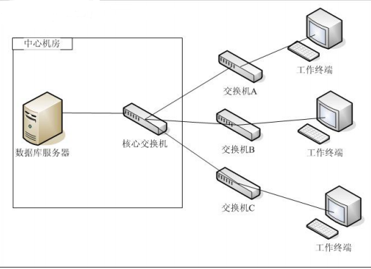

部署方案

